Дистанционные технологии как фактор развития личности обучающегося
Коршунова Светлана Николаевна,
преподаватель общепрофессиональных дисциплин;
Рудкова Светлана Васильевна,
преподаватель специальных дисциплин
и профессиональных модулей

Государственное бюджетное профессиональное образовательное учреждение «Волгоградский индустриальный техникум» (ГБПОУ ВИТ), г. Волгоград

В отечественном образовании под развитием личности подразумевают совершенствование тех качеств обучающихся, которые не относятся к интеллектуальным способностям, знаниям, умениям и навыкам. Это связано с основными задачами (или направлениями деятельности), которые ставятся перед образовательными организациями в отношении конкретного обучающегося: его надо а) воспитывать, б) обучать.
В законе "Об образовании в Российской Федерации" написано: "Образование - единый целенаправленный процесс воспитания и обучения, являющийся общественно значимым благом...
Воспитание - деятельность, направленная на развитие личности, создание условий для самоопределения и социализации обучающегося на основе социокультурных, духовно-нравственных ценностей и принятых в обществе правил и норм поведения в интересах человека, семьи, общества и государства...
Обучение - целенаправленный процесс организации деятельности обучающихся по овладению знаниями, умениями, навыками и компетенцией, приобретению опыта деятельности, развитию способностей, приобретению опыта применения знаний в повседневной жизни и формированию у обучающихся мотивации получения образования в течение всей жизни".
Таким образом, развитие личности обучающегося это одна из двух основных задач образовательных организаций, а именно развитие у обучающихся познавательной активности, самостоятельности, инициативы, творческих способностей, формирование гражданской позиции, способности к труду и жизни в условиях современного мира, формированиеть у обучающихся культуру здорового и безопасного образа жизни"
Развитая личность это личность, богатая разного рода позитивными достоинствами (так называемая "всесторонне развитая личность"). К таким достоинствам относится:
- ответственность,
- целеустремленность и настойчивость,
- патриотизм,
- честность,
- любознательность,
- дружелюбие и отзывчивость,
- коллективизм,
- способность к самопожертвованию,
- способность к самостоятельной деятельности,
- творческие способности,
- трудолюбие,
- гражданская позиция (социальная послушность) и другое. [1]
В рамках модернизации современной системы среднего и высшего образования Российской Федерации законодательно закреплено использование электронного обучения и дистанционных образовательных технологий при всех существующих формах обучения, а также при проведении различных видов учебных, лабораторных и практических занятий, практик (за исключением производственной практики), текущего контроля, промежуточной аттестации обучающихся.
Для личности, начинающей свой путь к становлению, информационные технологии предоставляют доступ к информации, знаниям, открывают новые возможности профессиональной подготовки и творчества.
Дистанционное обучение как форма организации образовательного процесса в Волгоградском индустриальном техникуме появилась сравнительно недавно, однако уже сейчас можно сформулировать особенности, которые выгодно отличают дистанционное обучение от других форм:
- дистанционное обучение предполагает более четкую систему постановки образовательных целей и задач, детальное планирование и ведение образовательной деятельности студента и доставку учебных материалов;
- интерактивность – основная особенность дистанционного обучения, которая обеспечивает возможность коммуникации между преподавателем и студентом, обратную связь с учебным материалами и возможность обучения в группах;
- различные виды обратной связи, как оперативные, так и отсроченные – в виде оценки;
- мотивация и самомотивация. В ходе освоения того или иного курса студента мотивирует не только внешний контроль со стороны преподавателя, но и возможность видеть результаты собственной деятельности, непосредственно принимать участие в формировании собственных компетенций и т.д.
В Волгоградском индустриальном техникуме используется система управления дистанционным обучением Moodle.
Moodle (модульная объектно-ориентированная динамическая учебная среда) — это свободная система управления обучением, ориентированная на организацию взаимодействия между преподавателем и студентами.
Используя Moodle, преподаватель может создавать курсы, наполняя их содержимым в виде текстов, вспомогательных файлов, презентаций, опросников и т.п. [2].
В каждом учебном курсе представлен набор учебно-методических материалов: лекции, тесты, методические указания для выполнения практических работ и др. Учебный курс соответствует одной дисциплине или междисциплинарному курсу.
Для удобства ориентации студентам в большом количестве создаваемых курсов, в Moodle предусмотрена структуризация их по категориям и подкатегориям.
Каждый студент авторизуется при входе в систему Moodle. Ему становятся доступны только те курсы, которые он изучает.
По результатам выполнения студентами заданий, преподаватель выставляет оценки, может давать комментарии к выполненному материалу и т.д. (рисунок 1)
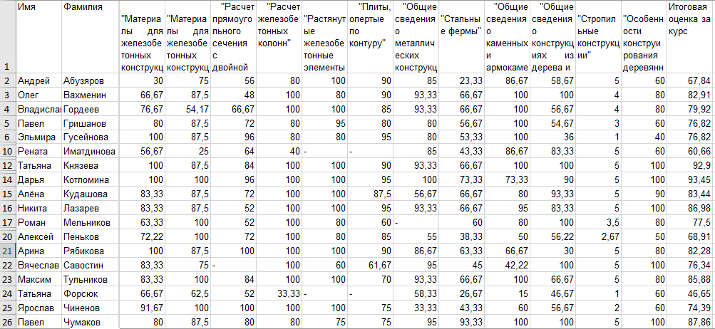
Рисунок 1. Итоговая таблица оценки за курс
Для студентов 1 – 4 курсов и преподавателей было предложено ответить на два вопроса, направленные на выявление факторов развития личности студента. Результаты тестирования представлены на диаграммах.
Вопрос № 1. Считаете ли Вы, что дистанционные технологии развивают у студентов:
- самостоятельность;
- самодисциплину;
- коммуникабельность;
- ответственность;
- пунктуальность;
- самокритичность;
чувство собственного достоинства.
Из диаграммы (рисунок 2) видно, что студенты и преподаватели на первое место поставили такие качества личности, как самостоятельность, самодисциплину, ответственность.
Вопрос № 2. Считаете ли Вы, что недостатком дистанционного обучения является:
- отсутствие живого общения между преподавателем и студентом;

- 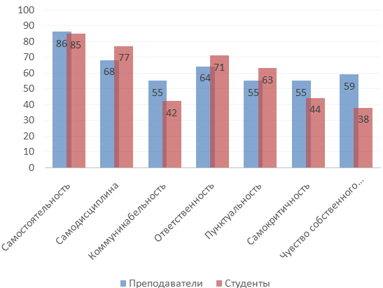
Рисунок 2. Диаграмма 1
- отсутствие живого общения студентов между собой;
- невозможность полностью контролировать знания студентов;
- отсутствие обучения в письменной форме;
- зависимость успешности обучения от технических навыков.
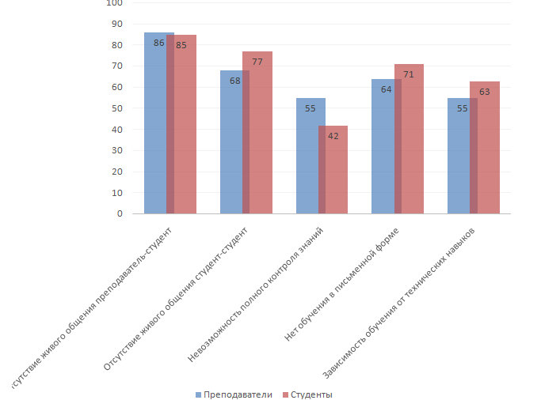
Рисунок 3. Диаграмма 2

И снова совпали ответы у педагогов и студентов (рисунок 3).
По результатам ответов видно, что студентам необходимо общение между педагогом и студентами, студентам между собой. А это можно отнести к недостаткам дистанционного обучения.
Дистанционное обучение имеет свои специфические признаки, законы и принципы обучения, следование которым приводит к развитию личности и воспитанию обучающегося, его самореализации и самоопределения в современном мире.

Литература:
- http://azps.ru/articles/pers/
- Жукова С.В. Организация дистанционного обучения в системе Moodle: учебно-методическое пособие/ С.В. Жукова. ГБПОУ ВИТ, 2017. – 57с.

